Москва, 31 марта 2015г.
Дорогие друзья,
Рады пригласить Вас на постановку Традиционной Греческой свадьбы в исполнении Танцевального коллектива Греческого культурного центра (художественный руководитель - Татьяна Черная) в Центральной универсальной научной библиотеке им. Н. А. Некрасова 03 апреля 2015 года (18.00).
С целью всестороннего распространения и комплексного продвижения греческой культуры на новых площадках столицы, мы также проведем презентацию Греческого Культурного центра, где расскажем о летних программах, о наших планах на 2016 год, который является перекрестным годом «Россия-Греция», и о ближайших наших мероприятиях.
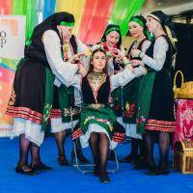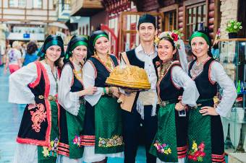
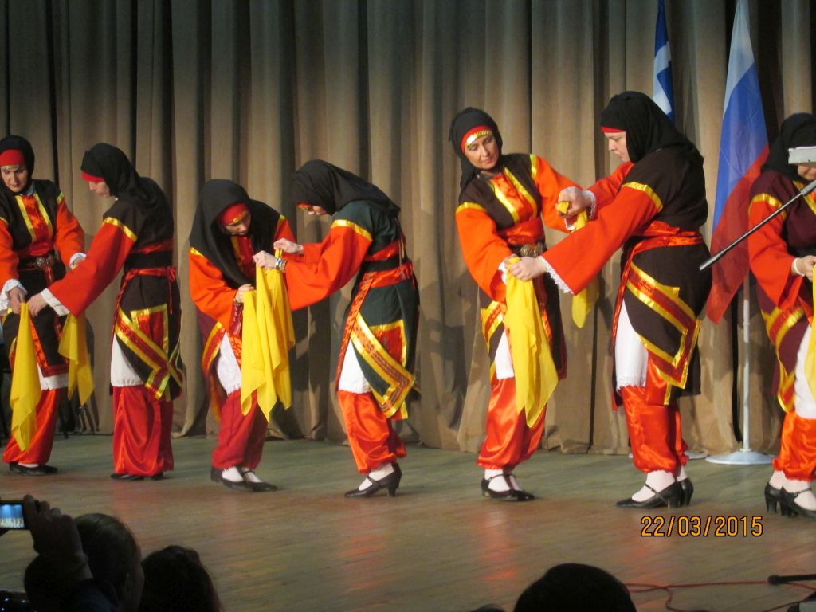
Также в программе:
- греческие танцы
-греческие закуски
-греческая сувенирная и книжная продукция

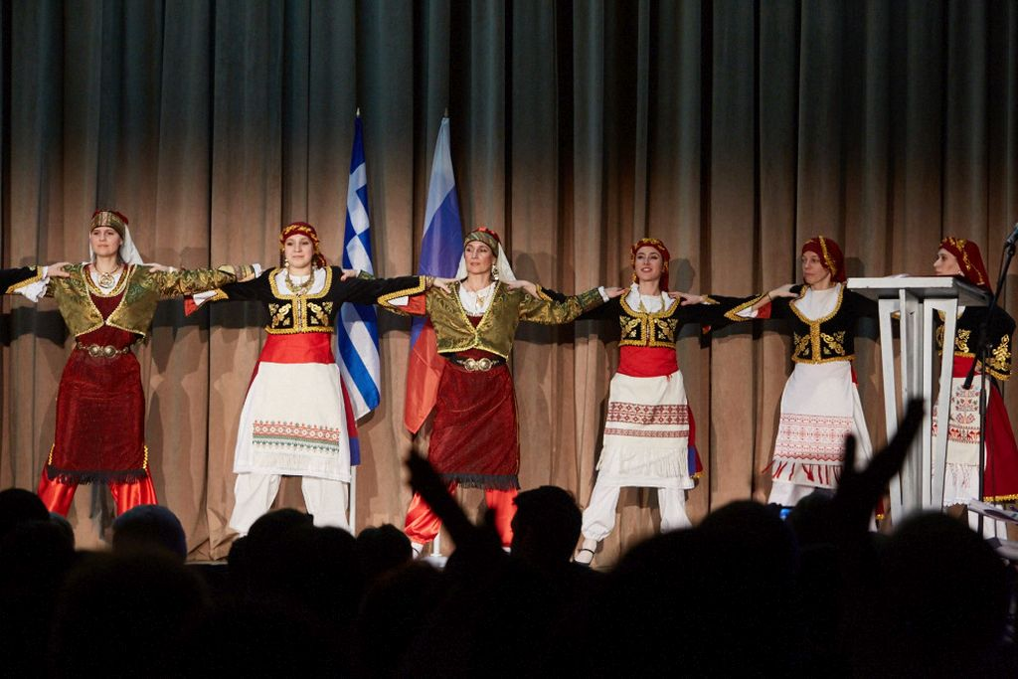

Мы ждем Вас
03 апреля 2015 г, 18:00 часов
Центральная универсальная научная библиотека имени Н. А. Некрасова
ул. Бауманская, д. 58/25, стр. 14
В связи с закрытием станции м.Бауманская
Просим обратить внимание на возможные маршруты (http://nekrasovka.ru/kontaktyi-biblioteki/)

